Міністерство освіти і науки України
Національний Авіаційний Університет
Інститут прикладної математики та фундаментальних наук

Кафедра прикладної математики

Звіт
Про виконання лабораторної роботи
З предмету «Алгоритмічні мови програмування»
На тему: ПРЯМОУГОЛЬНИК, СОДЕРЖАЩИЙ ТРЕК

Виконав:
Студент 151 групи
Пронь Є. О.
Перевірив:
Піскунов О. Г.

м. Київ
2021
Зміст
Постанова задачі 3
Тема: 3
Мета: 3
Завдання: 3
Теоретична частина 5
Навички 5
Опис алгоритму програми 5
Блок-схема 5
Опис використання додатка 5
Тести 6
Висновок 6
Список використаної літератури 6

Постанова задачі

Тема:
Конструктор класса, перегрузка конструктора и ссылки.

Мета:
Разработать приложение для вычисления минимального прямоугольника, содержащего последовательность координат транспортного средства. В каждой строке файла записаны два вещественных числа широта и долгота. Использование ключа -v влечет вывод в стандартный файл ошибок список строчек с ошибками.
a.exe [-?] [-v] [-d] [-8]
где
-8 координаты полученного прямоугольника выдавать до 8-го знака после запятой, иначе до 6-го.
Завдання:
• Делить читаемые строчки файла на отдельные координаты
при помощи функции strtok;
• Создать класс для хранения двух координат coor2 c тремя
перегруженными конструкторами. Один конструктор - без
параметров (по умолчанию), второй - с двумя вещественными
параметрами, третий - с указателем на символы.
coor2:: coor2();
coor2:: coor2(double B, double L);
coor2:: coor2(const char * str);
• Создать класс для хранения прямоугольника rectangle, с ме-
тодом expande, для последовательного расширения прямо-
угольника со следующим прототипом:
void rectangle:: expande (coor2 & nextPoint);
тут использовать тип ссылка.
• В классе rectangle предусмотреть возможность вывода коор-
динат с точностью 6 знаков или 8 знаков после запятой:
char * rectangle::print(int only6);
• Предусмотреть обработку коментариев в файле данных (как
однострочный коментарий традиционно используется символ
#) и диагностику ошибок ввода данных.

Теоретична частина

Навички
Знати тип класи і вміти їх створювати.

Класи:
Класи — це те саме, що і структури, тільки усі поля класу за умовчання мають специфікатор доступу private. Щоб змінити доступ треба написати:

специфікатор:
поля

Опис алгоритму програми
- Ввід даних у стандартний ввід
- Отримання даних у файлі

Блок-схема


Опис використання додатка
- Ввід даних у файл стандартного вводу
- Отримання даних у файлі

Тести
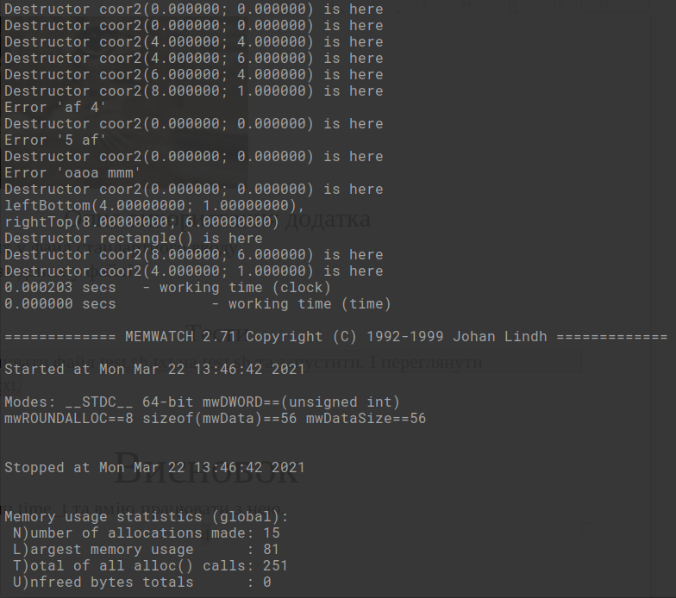

Висновок
Я знаю тип класи і вмію їх створювати.

Список використаної літератури

• Піскунов О. Г. Конспект лекцій: Компілятори C++ і розробка консольних додатків (частина 2), 29 листопада 2020р, с. 65
• Піскунов О. Г. Лабораторний практикум: Розробка консольних додатків з елементами С++ (Частина 2), 12 вересня 2020р, с. 87

